Gefüllte Tomate provenzalische Art

Zutaten für 4 Personen:
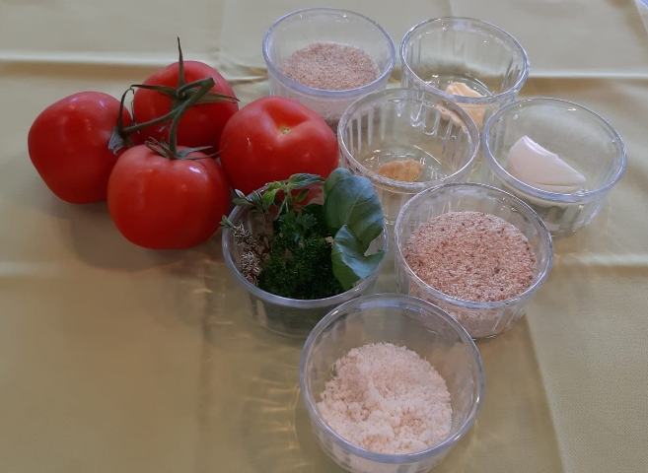
4Stk Tomaten
Gewürzsalz
10g Butter
5g Schalotten
2g Knoblauch
20g Paniermehl
20g Petersilie
5g Thymian
5g Oregano
5g Basilikum
5g Sbrinz

Vorbereitung ca. 10-15 Minuten:
- Tomaten waschen und den Stielansatz ausstechen.
- Den Deckel 1 cm dick abschneiden und zur Seite legen.
- Tomaten mit einem Ausstechlöffel leicht aushöhlen.
- Tomaten in ein flaches Geschirr legen, die Deckel mit der Innenseite nach oben danebenlegen und mit Salz und Pfeffer würzen.
- Schalotten und Knoblauch fein hacken.
- Kräuter waschen, zupfen, trockentupfen und fein hacken.

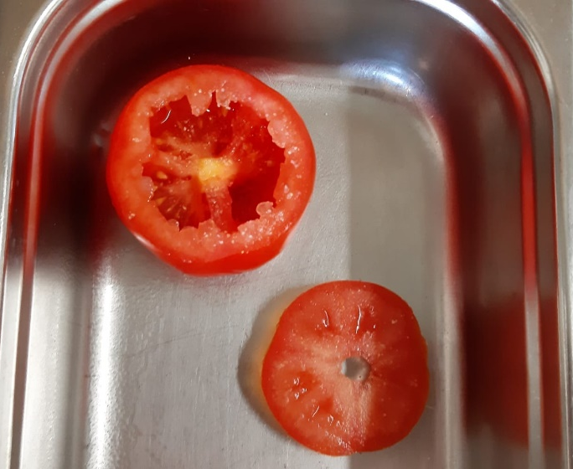
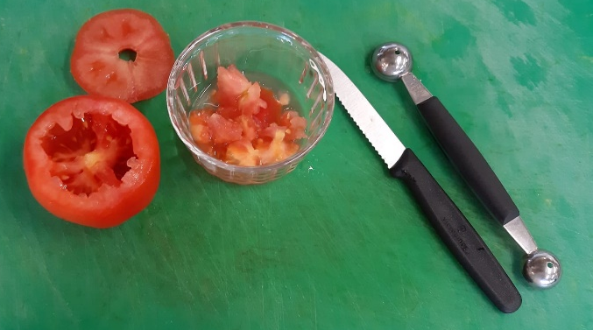

Zubereitung ca. 20-25 Minuten:

- Schalotten und Knoblauch in Butter dünsten.
- Paniermehl und gehackte Kräuter beigeben und kurz mitdünsten.
- Mit Gewürzsalz abschmecken, Sbrinz beigeben und in die vorbereiteten Tomaten füllen.
- Im vorgeheizten Kombisteamer bei 120°C, Heissluft, geschlossenem Dampfabzug ca. 6 Minuten backen, anschliessend bei 170°C noch 2-3 Minuten und offenem Dampfabzug überbacken.
- Vor dem Servieren die Deckel schräg aufsetzen.
